Actividad 6: Las direcciones MAC e IP de mi equipo terminal
.

Para recuperar información de la dirección MAC e IP de la computadora en un sistema Windows, primero debes abrir el programa de CMD o PowerShell (disponible desde la versión de Windows 8) y ejecutar el siguiente comando: ipconfig /all

La información que te aparecerá es similar a la mostrada en la siguiente imagen:

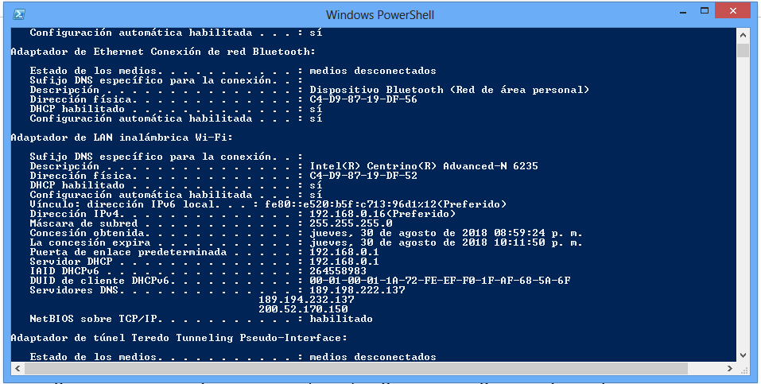
En el caso de contar con una Macintosh, debes abrir la TERMINAL de comandos y ejecutar el comando: ifconfig en0
El resultado de este comando será muy similar al de la siguiente imagen:

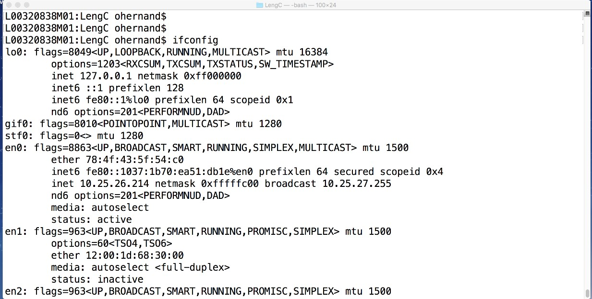

Abra el menú Apple y haga clic en “Preferencias del sistema”. Haga clic en “Red / Network” y luego seleccione la red a la que está conectado. Haga clic en “Detalles”. Abra la pestaña “TCP/IP”, su dirección de puerta de enlace predeterminada aparecerá junto a “Enrutador”.
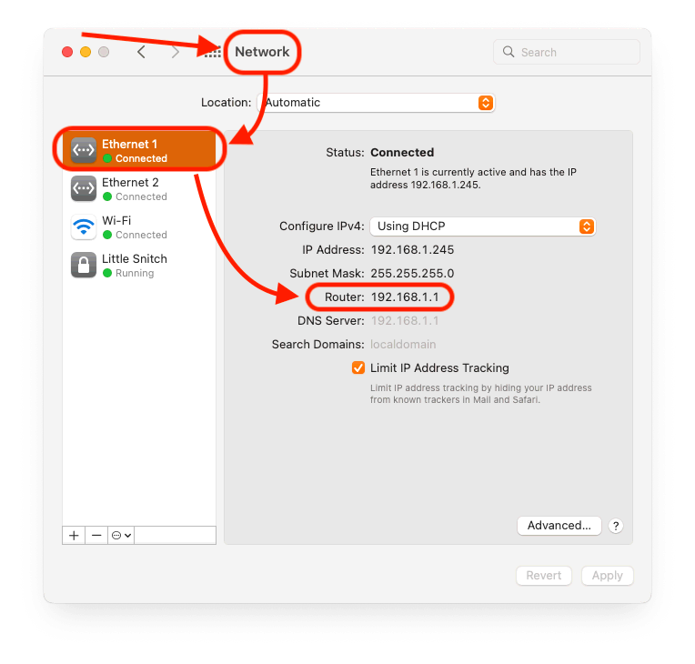
- Al leer, de izquierda a derecha, la dirección MAC los primeros seis dígitos hexadecimales de esta dirección corresponden con el identificador del fabricante. Estos primeros seis dígitos hexadecimales también se conocen como “identificador único de organización (OUI)”. La IEEE (Instituto de Ingenieros Eléctricos y Electrónicos) asigna este código. Para encontrar al fabricante de tu tarjeta de red (NIC), puedes utilizar el siguiente enlace www.macvendorlookup.com
- Los últimos seis dígitos son el número de serie de la NIC, y los asigna el fabricante a cada tarjeta.

Con los resultados del comando ipconfig /all o ifconfig ( dependiendo del tipo de computadora que utilizas en este momento), responde a las siguientes preguntas: NOTA: Realiza una impresión de pantalla, de la salida del comando utilizado, e insértala dentro del siguiente recuadro:
Impresión de pantalla completa, donde se pueda visualizar toda la información del direccionamiento

- ¿Cuál es la porción del OUI de la dirección MAC de la computadora utilizada?
__________________________________
- ¿Cuál es la porción del número de serie de la dirección MAC de este dispositivo?
__________________________________
- Utiliza el siguiente enlace www.macvendorlookup.com y obtén el nombre del constructor de esta NIC. En caso de existir ¿Cuál es el nombre del constructor?
- Escribe la dirección IPv4 que tu tarjeta utiliza en este momento:
- Escribe la puerta de enlace predeterminada IPv4 (default gateway):
- Escribe la máscara de subred:

